* **项目名称：**

山东省潍坊市潍城区潍胶路以南，白浪河水库大坝以北1宗住宅用地出让国有建设用地使用权市场价值咨询

* **委托人：**

华澳国际信托有限公司

* **房地产估价机构：**

北京康正宏基房地产评估有限公司

* **评估专业人员：**

吴薇、郑燚

* **报告编号：**

康正预评字2021-1-0109-P01DYGJ2号

# 咨询意见函

**华澳国际信托有限公司：**

受贵公司委托，我公司对山东省潍坊市潍城区潍胶路以南，白浪河水库大坝以北1宗住宅用地出让国有建设用地使用权于设定条件下可能形成的市场价值提供咨询意见。

咨询对象位于山东省潍坊市潍城区潍胶路以南，白浪河水库大坝以北1宗住宅用地。属八凯房地产开发（潍坊）有限公司开发建设的居住项目，宗地内已开工建设。本次咨询对象为该项目全部出让国有建设用地使用权。根据《国有土地使用证》[潍国用（2012）第B45号]，咨询对象出让国有建设用地使用权面积为102392平方米，根据《建设工程规划许可证》[建字第3707002012A0511号]、《W4地块总平面图》，咨询对象拟规划建筑面积为121799.05平方米（其中拟建设住宅用房建筑面积为103378.65平方米，拟建设地下车库用房建筑面积为18420.4平方米）。

本次咨询时点为2021年3月3日。本次咨询目的是为华澳国际信托有限公司了解咨询对象于设定条件下可能形成的市场价格提供咨询意见。本次咨询根据咨询目的以及委托人要求，结合不动产权利人提供的资料进行如下设定：

1.咨询对象土地性质为出让，地类用途为住宅、地下车库用地，剩余土地使用年限为住宅60.7年、地下车库40.7年。

2.设定咨询对象开发程度为红线外“七通”、红线内场地平整。

3.咨询对象出让国有建设用地使用权面积共计102392平方米，拟建建筑面积为121799.05平方米，（其中拟建设住宅用房建筑面积为103378.65平方米，拟建设地下车库用房建筑面积为18420.4平方米），本次评估设定咨询对象拟建内容为低密度住宅、地下车库用房，交付标准为毛坯交付。

4.咨询对象宗地可正常利用、不存在影响开发建设的情况。

评估专业人员根据本次咨询的目的，以不动产权利人提供的资料为依据，采用科学的估算方法（市场比较法和剩余法），在分析现有资料的基础上，通过仔细测算和认真分析各种影响房地产价值的因素，确定咨询对象在2021年3月3日于设定条件下可能形成的价值约为**人民币25100万元**，净值约**22300万元。**

**备注：**

1.本《咨询意见函》中所列咨询意见为评估专业人员根据委托人及不动产权利人提供的现有资料及要求，在未进行现场勘查的情况下对其价格作出初步估算，经现场勘查后该结果会据实调整。本次咨询结果仅供参考，准确金额以本公司出具的正式《不动产估价报告书》为准。

2.本《咨询意见函》中所列咨询意见以设定条件为估算的前提条件，如设定条件发生变化，咨询结果需作相应调整。

3.本次评估设定咨询对象房地产权属无争议，未被查封或者以其他形式限制其房地产权利，未设定抵押权等他项权利，不涉及第三方权利义务。

4.本咨询结果中未考虑咨询对象于咨询时点可能存在的已抵押担保权利价值、应补交地价款及拖欠的建设工程款项。

5.截至咨询时点，咨询对象宗地内已开工建设。本次咨询设定咨询对象宗地内场地平整，咨询结果不包含已建建筑物价格。

|  |  |
| --- | --- |
| 顺致 |  |
| 商祺 |  |
|  |  |
|  | 北京康正宏基房地产评估有限公司 |
|  | 二○二一年三月三日 |

测算过程：

1. 市场比较法：

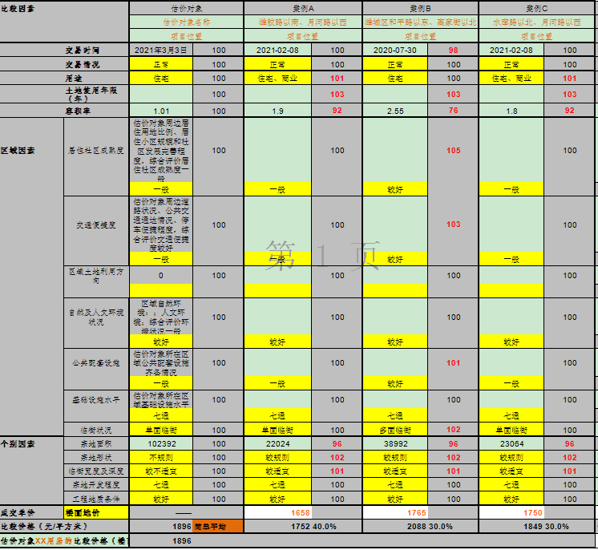

市场比较法估值＝1896×103378.65＝19601（万元）

1. 剩余法：

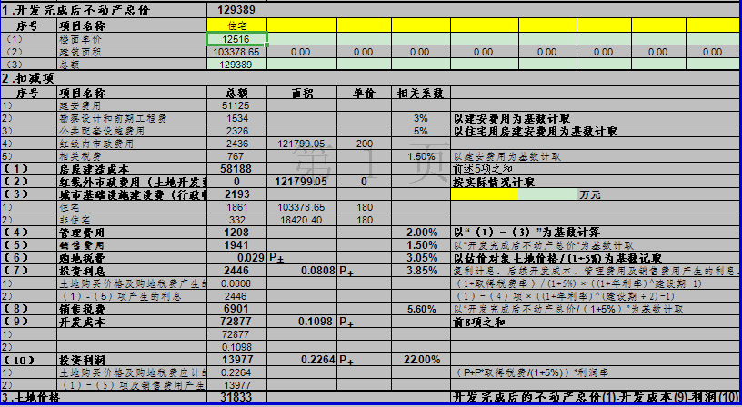

3、估价结果确定

|  |  |  |  |  |
| --- | --- | --- | --- | --- |
| 估价方法 | 评估总价（万元） | 方法权重 | 评估总价（万元） | 评估单价（元/平方米） |
| 市场比较法 | 19601 | 55% | 25105 | 2061 |
| 剩余法 | 31833 | 45% |